Nombre: Fecha:

Sección:

**LABORATORIO 2: ENCUENTRO CON LA ETNOBOTÁNICA Y LA CLASIFICACIÓN DE PLANTAS**

1. **FUNDAMENTO TEÓRICO**

La etnobotánica estudia las interacciones del ser humano con las plantas y cómo esta interrelación afecta y contribuye a la cultura de los pueblos. Todas las culturas del mundo han mantenido una estrecha relación con las plantas —sin éstas no tenemos oxígeno para respirar, alimento para satisfacer nuestras necesidades orgánicas, medicinas para la cura de nuestros males, madera para la construcción, combustible para devengar energía, paisajes para crear armonía y muchas otras aportaciones que hacen que la vida aquí en la Tierra continúe.

Un aspecto importante para comprender la etnobotánica es conocer las plantas que nos rodean. Por tal razón entendemos que es importante comenzar a familiarizarnos con plantas locales que tienen propiedades medicinales y las diferentes preparaciones que se llevan a cabo para extraer de ellas sus compuestos. Es de vital importancia conocer también aquellas plantas con propiedades venenosas o qué parte de algunas plantas medicinales pueden tener compuestos tóxicos. En algunas plantas podemos encontrar que las hojas son medicinales pero la semilla es venenosa, por tanto es importante conocer la parte y la dosis de algunas preparaciones. Como parte integral de este conocimiento consideramos de gran importancia mencionar aquellos aspectos que nos ayudan a clasificarlas.

En este laboratorio se dará especial énfasis al uso de plantas medicinales que crecen en Puerto Rico y a las diferentes preparaciones que se llevan a cabo para extraer de ellas sus propiedades. La información provista se ha obtenido de diferentes fuentes folclóricas y científicas de puertorriqueños y otros extranjeros que han trabajado en la isla. En ningún momento pretende sustituir la recomendación de un médico o profesional de la salud. Siempre consulte con su médico de cabecera antes de utilizar cualquier remedio sugerido. 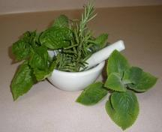

1. **OBJETIVOS**

Luego de haber finalizado el trabajo en el laboratorio los estudiantes estarán preparados para realizar las siguientes tareas

1. Visualizar la etnobotánica como área de investigación.
2. Categorizar plantas basadas en sus propiedades medicinales y estructurales.
3. Relacionar estructuras particulares con algunas familias científicas.
4. Distinguir entre los diferentes usos medicinales que se le atribuyen a distintas partes de la planta.
5. Establecer diferencias en las preparaciones estudiadas.
6. Entender cómo la preparación influye en la propiedad de una planta particular.
7. Reconocer diferentes usos que distintas culturas han dado a las plantas y relacionar estos con la cultura puertorriqueña.
8. **MATERIALES**

|  |
| --- |
| **Materiales a utilizar** |
| **Fuente de calor** (plancha de calentamiento, hornilla…) |
| **Envase de cristal oscuro** (opcional) |
| **Mortero** |
| **Colador, gaza o filtro de papel** |
| **Vasos** |
| **Ollas, tazas, cubiertos, entre otros.** |
| **Reactivos:** Alcohol etílico o etanol (40 a 50%) u otras bebidas alcohólicas tales como vodka, vermut, ginebra y coñac (opcional) |
| **Material vegetativo:** diferentes plantas medicinales de uso local (limoncillo, albahaca, menta, romero, eucalipto, malagueta, llantén, jengibre, anís estrellado, etc.) |

**Tarea Pre-lab:** Para este laboratorio necesita tener 5 ejemplos de plantas (rama, tallo y hojas) , por lo menos 1-2 plantas medicinales para hacer una de las preparaciones con plantas. Puede coordinar con anticipación con los tutores o la técnico para pasar por el laboratorio y llevarse distintos tipos de plantas o partes de plantas.

1. **PROCEDIMIENTO**

**Ejercicio A.** **Categorización de las plantas**

El estudiante debe seleccionar cinco plantas distintas y agruparlas según sus características físicas: color, olor, textura, forma y grosor del tallo, arreglo de las raíces, arreglo y venación de las hojas, si la planta es monocotiledónea o eudicotiledónea, si la planta es herbácea o leñosa, etc.

El instructor del curso relacionará las características discutidas con familias científicas —Poaceae, Lamiaceae, Myrtaceae, Plantaginaceae, Zingiberaceae, etc.

**Ejercicio B. Diferentes tipos de preparación (se presenta en el video)**

El estudiante, o grupo de estudiantes, seleccionará el material vegetativo y el tipo de preparación que utilizará. Dejándose llevar por la información que se encuentra en el *anejo 1* presentará a los otros grupos: el tipo de preparación, cómo lo hizo, el por qué de su selección y si hay alguna contraindicación en su preparación o uso de algunas partes de la planta (busque información en línea).

1. *Infusión*

Para preparar una infusión se hierve el agua y luego se añade el material vegetativo a utilizarse y se apaga la fuente de calor; nunca se deja el material vegetativo hirviendo en el agua. Se deja reposar de 12 a 15 minutos. También se puede verter el agua caliente sobre el material vegetativo en una taza y dejarlo reposar antes de ingerir. Cuando se hace con agua fría, el material vegetativo debe dejarse reposar en el agua por un periodo de alrededor de dos horas; mientras más tiempo se deja más efecto tendrá la infusión. En algunas infusiones de plantas, como la del limoncillo, no se recomienda dejar las hojas en el agua por un periodo largo de tiempo porque se amarga la infusión. También pueden prepararse infusiones para la preparación de compresas y cataplasmas.

Mediante la infusión se obtienen principios medicinales que son volátiles. Puede utilizar limoncillo (Poaceae) y/o menta (figura 1), romero, albahaca, yerba buena, toronjil o cualquier otra menta (Lamiaceae).

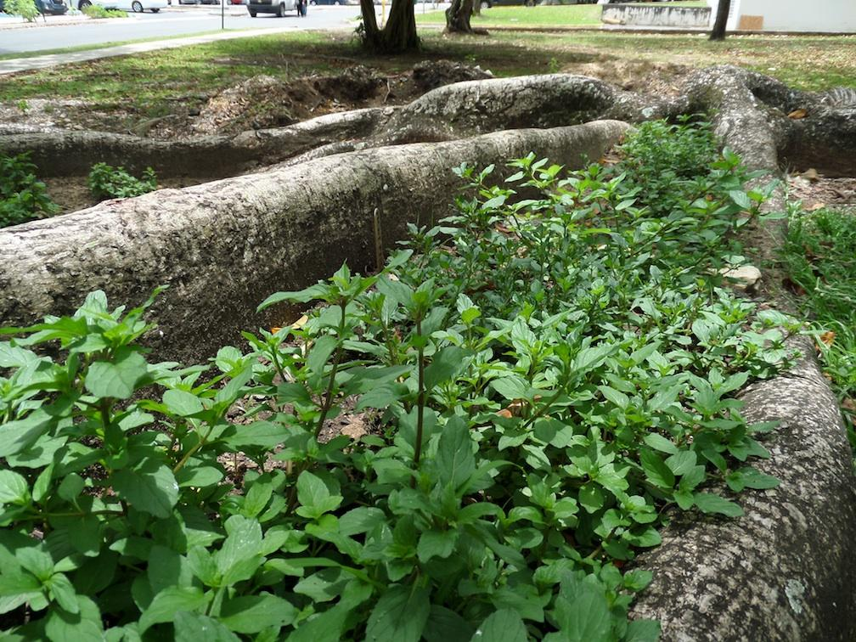

2. *Decocción*

En este caso, se calienta el material vegetativo a fuego lento en agua de 5 a 30 minutos, dependiendo del propósito y material vegetativo que se utilice. Luego, se deja reposar un mínimo de 10 minutos. Se utiliza cuando está frío o a temperatura ambiente. Se prepara con material vegetativo duro como tallos, cortezas, semillas, raíces y algunas frutas (anís estrellado). Mediante esta preparación se obtienen los principios medicinales que son solubles en agua que no se afectan por el proceso de ebullición. Puede prepararse mezclando partes gruesas y herbáceas que se añaden a diferentes momentos (figura 2).

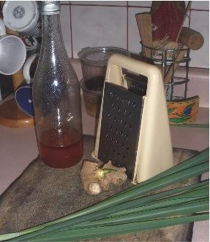

3. *Tinción o tinturas*

Las tinturas son soluciones alcohólicas que se preparan con el material vegetativo macerado y seco en una mezcla de alcohol etílico o etanol al 40 ó 50%. La proporción tiende a ser cerca de una parte de la planta por cinco de mezcla de alcohol (1:5); puede llegar hasta una parte de la planta por quince de mezcla de alcohol (1:15) —depende del material vegetativo y el alcohol que se utilice. El material en alcohol se deja tapado en un recipiente oscuro —color ámbar— durante 1 ó 2 semanas, agitando frecuentemente. Luego de estar listo, se filtra y coloca en un envase seco; puede guardarse en un lugar fresco por un período de hasta 24 meses.

Se pueden utilizar bebidas alcohólicas para preparar la mezcla tales como vermut, ginebra, vodka y coñac. El extracto obtenido puede utilizarse internamente en gotas, o diluir en agua, infusión o zumo de frutas. También puede ser utilizado externamente.

Para esta preparación el estudiante puede elegir utilizar distintos materiales vegetativos como: romero, eucalipto, malagueta, entre otros. La tintura de toronjil (*Melissa officinalis* L.) sirve para regular la tensión nerviosa (figura 3).

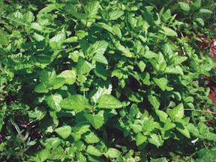

4. *Cataplasma*

Se puede macerar el material vegetativo, o utilizarlo entero, y se aplica directamente sobre el área afectada cubriendo con un pedazo de gasa. Puede mezclarse la parte vegetativa machacada con un poco de agua para formar un tipo de papilla o pasta. En ocasiones, se puede amortiguar o calentar el material vegetativo antes de aplicarlo sobre el área afectada. Esta preparación está indicada para inflamaciones superficiales de la piel, dolores de cabeza, golpes o contusiones, abscesos, padecimientos reumáticos y problemas respiratorios. Las cataplasmas resultan ser menos irritantes que las pomadas y poseen una acción secante.

Con la hoja de salvia (figura 4), en forma de cataplasma, se prepara un efectivo analgésico contra el dolor de cabeza. Se utiliza también el llantén (*Plantago* spp.) en forma de cataplasma o en compresas contra golpes y contusiones.

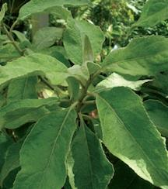

5. *Jarabes*

Se utiliza una infusión o una decocción y se mezcla con azúcar morena o miel de abejas —se utilizan aproximadamente 500 g de azúcar (alrededor de 2 tazas) por litro de infusión o decocción. Se calienta hasta que estén bien mezclados los ingredientes. Una vez frío, se guarda en un lugar oscuro o en un envase de color oscuro (ámbar). No debe taparse herméticamente, ya que debe permitir que salgan los gases que se producen como resultado de la fermentación.

Se puede utilizar el llantén (figura 5) como expectorante y descongestionante de las vías respiratorias. Se utiliza la planta fresca machacada, se filtra y se mezcla con azúcar (partes iguales del sólido vegetal y azúcar); luego se va disolviendo en baño de María hasta obtener una consistencia espesa como de jarabe. Se toman de dos a tres cucharaditas al día.

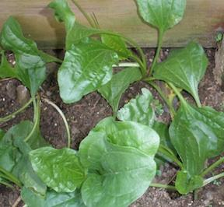

*6. Pomadas*

Se pueden utilizar infusiones, decocciones, aceites, jugos, o el polvo de hierbas mezclados con manteca de cerdo, vaselina, aceite de oliva u otra grasa o aceite. Se pone en un baño de María a una temperatura baja hasta que la porción grasosa ablande y luego se añaden las hierbas. Se deja cocinar la mezcla por alrededor de un cuarto de hora, luego se cuela y puede guardarse hasta por 90 días (grasa animal se pone rancia). Algunas pomadas pueden durar hasta un año —pomadas preparadas con cera de abejas o vaselina y no con grasa animal. Esta mezcla se aplica a la parte afectada y se utiliza mayormente para procesos inflamatorios de la piel.

El llantén (figura 5) mencionado anteriormente es efectivo en forma de pomada como antiinflamatorio.

**Ejercicio C. Taxonomía – identificación, asignación de nombre y clasificación de especies**

El criterio de clasificación aceptado que se usa como base de la taxonomía es el que refleja la filogenia o historia evolutiva de las especies. En nuestro comienzo en esta rama de la ciencia nos enfocaremos en características vegetativas y reproductivas que identifican a las familias a las que pertenecen. Estas características morfológicas y anatómicas junto con caracteres citogenéticos, entre otros, son los que se toman en cuenta para clasificar.

Utilice el material vegetativo relacionado a las familias, para observar las características que las distinguen. Por ejemplo: verificar si sus hojas están en posición opuesta, alterna o verticilada; forma márgen y venación de la hoja; número de pétalos, si la flor es completa o incompleta, perfecta o imperfecta, etc. La idea es que se familiaricen con el vocabulario botánico y las características que ubican las plantas en sus respectivas familias.

A continuación se incluye una descripción somera sobre algunas de las familias que pueden ser estudiadas en esta sesión de laboratorio.

**1.** Familia: **Acanthaceae**

Características vegetativas

* Herbáceas, trepadoras, ocasionalmente arbustos o árboles
* Hojas simples, usualmente opuestas, sin estípulas y con margen entero a aserrado o dentado, a veces lobulado

Características sexuales

* Flores bisexuales, bilaterales, a veces con grandes brácteas. Cáliz (conjunto de sépalos) compuesto de 4-5 sépalos y corola (conjunto de pétalos) de 5 pétalos fusionados.
* Androceo - usualmente 4 estambres didínamos (a veces reducidos a 2)
* Gineceo - ovario superior con 2 lóculos, estigma en forma de embudo
* Disco nectarífero
* Frutos son una cápsula loculicida, casi siempre dehiscente, con semillas planas, con cubierta mucilaginosa.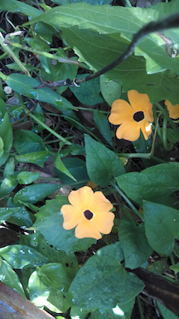

Ejemplo:

*Thunbergia alata*, culo de poeta, ojo de poeta, Susana; viuda. En algunos lugares de África se utiliza para alimentar ganado. Medicinalmente, en el ser humano, se ha encontrado uso contra la celulitis, dolores de las articulaciones, inflamación y el cáncer rectal. Algunas enfermedades de la vesícula y de oído en el ganado se tratan con esta planta. (Arnold, T. H., Prentice. *et al.,* 2002).

**2.** Familia: **Apocynaceae (mayormente venenosas)**

Características vegetativas

* Hierbas, árboles, arbustos o trepadoras con látex blanco
* **Hojas simples**; mayormente opuestas o **verticiladas**, a veces alternas sin estípulas; con margen entero y venación pinnada; a veces con coléteres (tipo de tricoma que secreta sustancia pegajosa) en la base del peciolo

Características sexuales

* Flores bisexuales y radiales; arregladas en inflorescencias determinadas, generalmente, terminales o axilares; a veces una flor solitaria. Contiene 5 sépalos fusionados en la base con coléteres en la parte interna y **5 pétalos fusionados (campanulada, tubular, infundibuliforme, hipocrateriforme o rotácea)**
* Androceo – 5 estambres cortos, pegados a la corola, libres o completamente fusionados formando un tubo alrededor del gineceo
* **Gineceo – ovario superior, estilo con cabeza grande, a menudo pentagonal**
* Disco nectarífero
* Fruto en bifolículo, a veces abayado o cápsula con semillas planas, numerosas, a veces aladas

Ejemplo:

*Allamanda blanchetii*  y  *A. cathartica*, alamanda, canario, cautiva.

El látex que exudan al romperse algunas partes de la planta puede producir dermatitis fuerte. La infusión de las hojas, la corteza, las flores y las semillas pueden producir disturbios gastrointestinales. La savia del canario amarillo (*Allamanda cathartica* L.) también resulta tóxica, actuando como un purgante peligroso si se consume en cantidades (Nazario, G. M., 2013).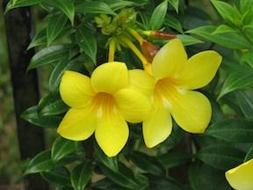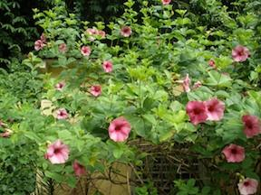

**3.** Familia: **Bignoniaceae**

Características Vegetativas

* Arbustos, árboles o trepadoras leñosas
* Hojas comúnmente opuestas o verticiladas
* Palmati- o pinnaticompuestas o simples y alternadas
* Foliolos de margen entero o aserrado, venación pinnada o palmeada.
* Terminal zarcillo en trepadoras

Características Sexuales

* Inflorescencias en racimos o panículas terminales o axilares
* Flor bisexual, zigomorfa, bien vistosas
* Cáliz de 5 sépalos fusionados
* Corola de 5 pétalos fusionados o bilabiada
* 4 estambres didínamos, adnados a la corola, un quinto estambre estaminodio
* Ovario súpero bicarpelar y disco nectarífero visible
* Fruto alongado en cápsula de dos valvas o baya con cascara dura
* Semilla plana, alada o con peluda

Ejemplo: *Spathodea campanulata*, meaito, tulipán africano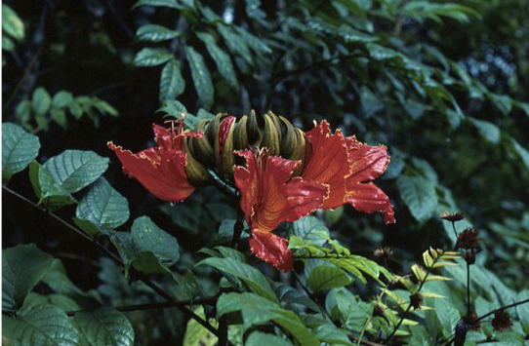

**Usos medicinales:** actividad hipoglicémica, efecto cardioprotectivo; efectos antimalariales (corteza); antibacterial (flor y hoja); úlceras estomacales (hojas) **Usos comestibles:** semillas crudas o tostadas

**Vocabulario:**

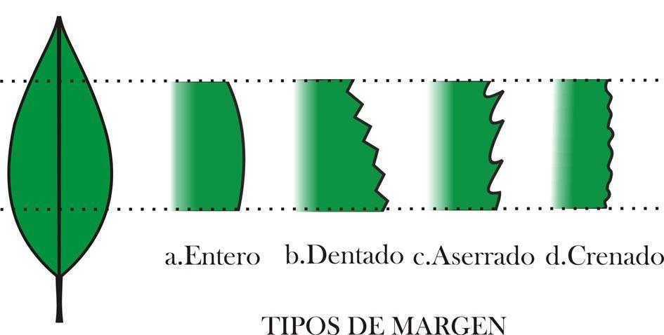

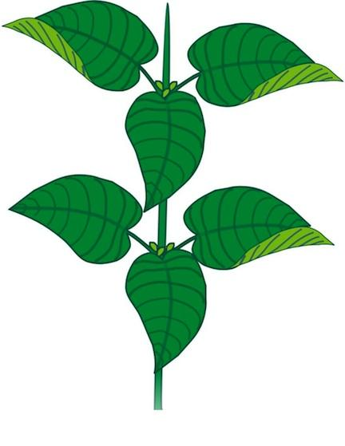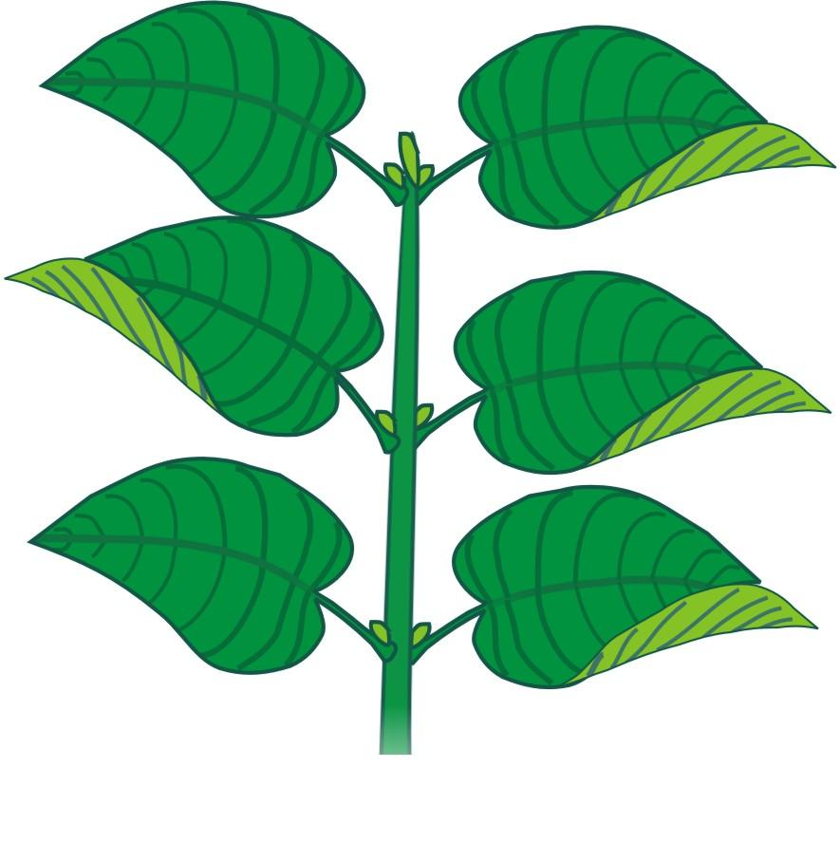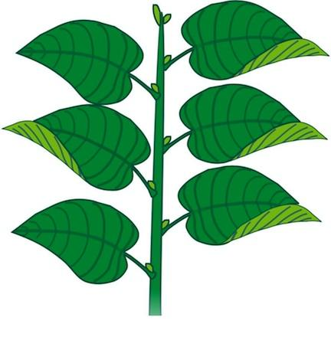

hojas alternas opuestas verticiladas

**TIPOS DE HOJAS**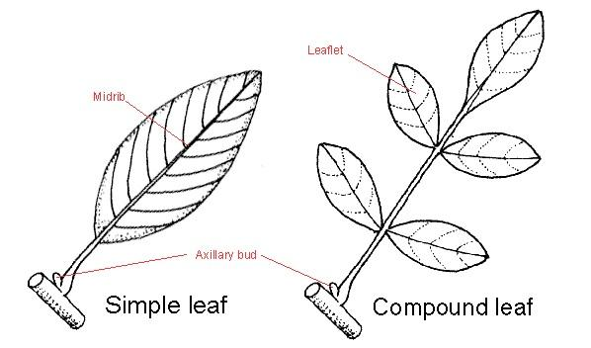

HOJAS SIMPLES VS. COMPUESTAS

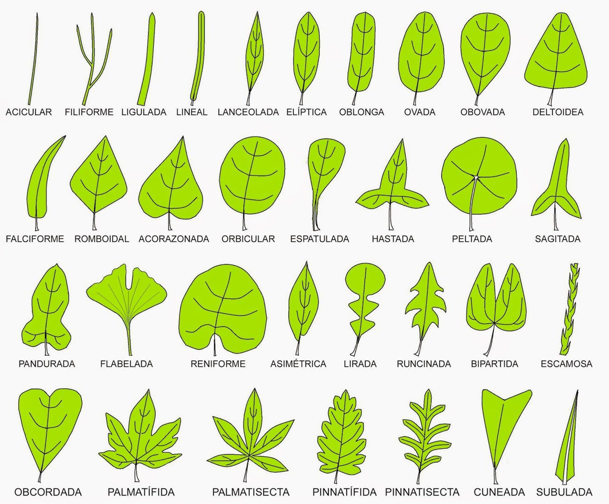

**V. OBSERVACIONES**

1. Para las plantas que seleccionaste, describe la forma de la hoja, margen y arreglo de las hojas (filotaxia) ¿es simple o compuesta? Describe el olor al macerar, si tiene latex. Incluir imagen de las plantas que seleccionaron.

2. Menciona uno de los ejemplos de plantas en el vídeo, a qué familia pertenece, cuáles son algunas de sus características y usos.

3. Explique el tipo de preparación que realizó, cómo lo hizo, qué plantas utilizó y el por qué de su selección, información de la planta beneficios, contraindicaciones, etc. Incluir imagen de su preparación.

**VI. DISCUSION**

**REFERENCIAS CONSULTADAS**

Arnold, T. H., Prentice. *et al.* (2002). *Medicinal and Magical plants of southern Africa: an annotated checklist. Strelitzia 13:8*. National Botanical Institute, Pretoria.

Liogier, H. A. (1990). *Plantas medicinales de Puerto Rico y del Caribe*. Barcelona: Iberoamericana de Ediciones.

Nazario, G. M. (2013). *Conceptos de la Etnobotánica: relaciones viejas y nuevas del ser humano con las plantas*. San Juan: Publicaciones Botanikas.

Núñez, E. (1990). *Plantas venenosas de Puerto Rico y las que producen dermatitis*. San Juan: Editorial de la Universidad de Puerto Rico.

Núñez, E. (1982). *Plantas medicinales de Puerto Rico*. San Juan: Editorial de la Universidad de Puerto Rico.

**Anejo 1**

**Listado de plantas medicinales y algunas venenosas comunes:**

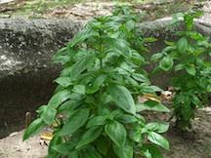

**Albahaca** (basil) - *Ocimum basilicum* L.

Familia:**Lamiaceae**

Carminativo

Diurético

Galactagogo (aumenta secreción láctea)

Estimula el cabello a crecer

Repelente de insectos

Afrodisíaco

Utilizado en huertas contra la mosca blanca

**Romero** (Rosemary) - *Rosmarinus officinalis* L. 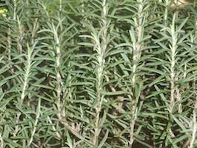

Familia:**Lamiaceae**

Carminativo

Estimula el cabello a crecer

Analgésico

Emenagogo

Vulnerario (golpes y contusiones)

Antidiarreico

Antiasmático

**Menta** (Mint) *- Mentha piperita* L.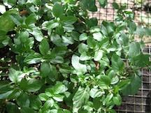

Familia:**Lamiaceae**

Carminativo (contra gases)

Cosmético

Analgésico (alivia el dolor)

Antiséptico

En forma de cataplasma para dolores abdominales

Para la bronquitis

**Orégano Brujo** - *Plectranthus amboinicus* (Lour.) Spreng 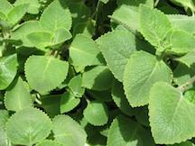

Familia:**Lamiaceae**

Antihelmíntico (contra parásitos)

Para tratar la tos

Para tratar la indigestión

Condimento

**Naranja Agria** (sour orange) – *Citrus x aurantium* L.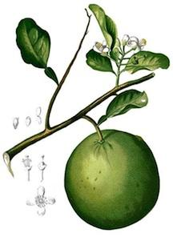

Familia:**Rutaceae**

Carminativo (contra gases)

En forma de infusión para dolores abdominales

Sedante nervioso (sedativo)

Antiséptico (desinfecta)

Diaforético (te hace sudar)

Anticonvulsivo (contra convulsiones)

Para tratar desórdenes del hígado

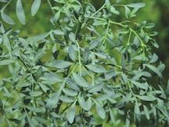

**Ruda** (rue) - *Ruta graveolens* L.

Familia:**Rutaceae**

Abortiva

Emenagogo

Antihemorrágico uterino

Anestésico (dolor de oído)

**Pasote** - *Dysphania ambrosioides* (L.) Mosyakin & Clemants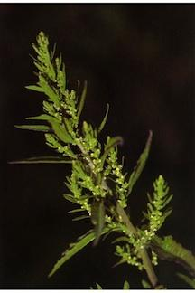

Familia:**Amaranthaceae**

Antihelmíntico (contra parásitos)

Antiasmático (aceite)

Para la indigestión

Para la conjuntivitis

Antiespasmódico

**Salvia** (sage) - *Pluchea carolinensis* (Jacq.) G. Don

Familia:**Asteraceae**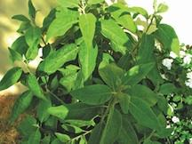

Analgésico (tinción)

Diaforético

Febrífugo (para tratar la fiebre)

Vulnerario (para golpes y contusiones)

Para dolores de cabeza (cataplasma)

Para tratar dolores de garganta

**Baquiña** - *Piper peltatum* Ruiz & Pav.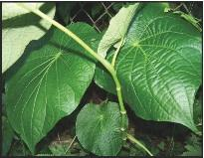

Familia:**Piperaceae**

Para eliminar piedras en los riñones

Para tratar herpes

Analgésico

Contra dolores de cabeza

**Anamú** (garlic weed) - *Petiveria alliacea* L.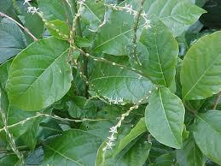

Familia:**Phytolaccaceae**

Antiespasmódico (raíces)

Diurético

Diaforético

Antiasmático

Expectorante

Para tratar enfermedades venéreas

Antihelmíntico

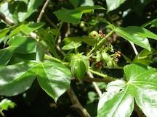

**Túa-túa** - *Jatropha gossypiifolia* L.

Familia:**Euphorbiaceae**

Para tratar enfermedades venéreas (decocción)

Antidiabético

Para tratar lepra

Antiinflamatorio (cataplasma)

Para tratar hepatitis

Laxante

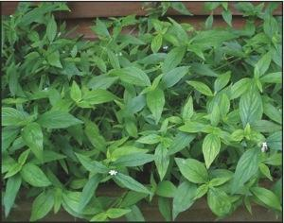

**Juana la Blanca** – *Spermacoce tenuoir* L.

Familia: **Rubiaceae**

Emético (raíces) - provoca vómitos

Diurético

Para tratar piedras en los riñones (infusión)

Para tratar elefiantasis

**Moriviví** - *Mimosa pudica* L. 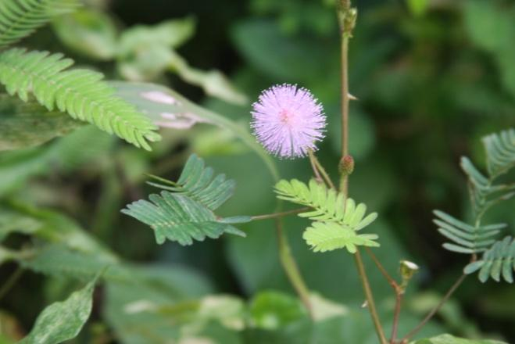

Familia:**Fabaceae-Mimosoideae**

Emético

Analgésico (dolor de muelas - raíces)

Tónico del sistema nervioso

Para tratar la epilepsia (decoción)

Para tratar la diarrea (infusión de la raíz)

Puede ser tóxico

**Limoncillo** (lemongrass) - *Cymbopogon citratus* (DC.) Stapf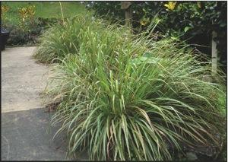

Familia: **Poaceae**

Carminativo

Tónico estomacal

Diaforético

Relajante

Para la higiene dental (raíces)

**Poleo** - *Lippia alba* (Mill.) N.E. Br. Ex Britton & P. Wilson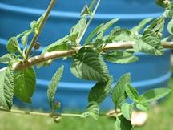

Familia:***Verbenaceae***

Rubefaciente (baños)

Carminativo

Insecticida

**Higuereta** o **ricino\*** - *Ricinus communis* L.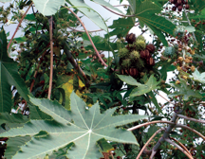

Familia:**Euphorbiaceae**

Semillas venenosas

Hojas galactagogas

El aceite de la parte no venosa de la semilla es laxante.

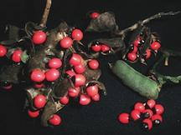

**Peronía\*** - *Abrus precatorius* L.

Familia:***Fabaceae***

Semillas venenosas- contiene tóxico abrina

Provoca: vómitos, diarreas, náuseas, taquicardia, entre otros.

**Rábano silvestre\*** (dumb cane)- *Dieffenbachia seguine* (Jacq.) Schott

Familia:**Araceae**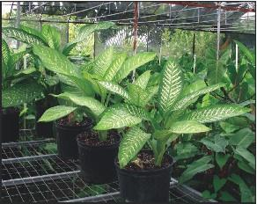

Contiene oxalato de calcio y puede provocar ceguera,

irritación, náuseas, vómitos y diarreas.

**\*venenosas**

**Anejo 2**

**Formas de preparación**

***Infusión***

* Se utiliza agua fría o caliente
* Nunca se hierve el material vegetativo
* Extrae compuestos volátiles
* Ej. Limoncillo en forma de infusión utilizado como carminativo

***Decocción***

* Se calienta el material vegetativo en una temperatura mediana por 5 a 30 minutos
* Se prepara con material vegetativo grueso tal como tallos, cortezas, algunas frutas, raíces, etc.
* Seutiliza cuando está frío o a temperatura de ambiente
* Ej. Romero y albahaca para la caída del cabello

***Cataplasma***

* Se macera el material vegetativo
* Se aplica directo en el área afectada o se humedece un pedazo de gasa que se combina con el material vegetativo
* El material vegetativo puede también ser amortiguado en fuego y aplicado directamente sobre la parte afectada (salvia)
* Para aplicaciones externas
* Ej. Llantén como vulnerario y salvia como analgésico

***Tinción***

* Una solución de material orgánico en alcohol
* Se añade el material vegetativo a brandy, vodka, ginebra o 40-50% alcohol
* Se pone en un envase oscuro y se deja por una ó dos semanas agitando frecuentemente
* Para aplicaciones externas
* Ej. Romero – vulnerario

***Aceites***

* Se prepara por destilación (arrastre por vapor)
* Se utiliza material vegetativo como flores, frutas, hojas, raíces, etc.
* Tiene propiedades cosméticas y medicinales
* Para aplicaciones externas o inhalación
* Ej. Menta utilizada para tratar reumatismo y artritis (antiinflamatorio)

**Anejo 3**

**Glosario**

Palabras que se utilizan en esta práctica; no todas presentadas en el texto.

* **Abortivo** – sustancia o práctica que puede provocar el aborto
* **Afrodisíaco** – sustancia o droga que estimula o excita las funciones sexuales
* **Analgésico** – sustancia o droga que mitiga o quita el dolor
* **Anestésico** – sustancia o droga que provoca anestesia o privación parcial o general de la sensibilidad
* **Ansiolítico** – sustancia o droga que calma o disminuye la ansiedad
* **Antiasmático** – sustancia o droga que disminuye o controla los ataques de asma
* **Anticatarral** – sustancia o droga que ayuda a controlar los efectos del catarro
* **Anticonvulsivo** – sustancia o droga que calma las convulsiones
* **Antidiabético** – sustancia o droga que calma los efectos de la diabetes
* **Antidiarreico** – sustancia o droga que controla las diarreas
* **Antiescorbútico** – sustancia o droga que cura el escorbuto o deficiencia de vitamina C o ácido ascórbico
* **Antiespasmódico** – sustancia o droga que produce relajación muscular al disminuir o eliminar los espasmos o convulsiones musculares
* **Antihelmíntico** – sustancia o droga que contrarresta las lombrices intestinales
* **Antihemorrágico** – sustancia o droga que ayuda a controlar hemorragias
* **Antihipocondríaco** – sustancia o droga que controla la preocupación obsesiva y la ansiedad por la salud sin tener motivos para ello
* **Antiinflamatorio** – sustancia o droga que controla o disminuye las inflamaciones
* **Antiponzoñoso** – sustancia o droga contra mordeduras de culebras, insectos y arácnidos
* **Antiséptico** – sustancia o droga que impide o elimina el desarrollo de microorganismos patógenos
* **Antitumoral** – sustancia o droga que se utiliza para controlar tumores
* **Antitusivo** – sustancia o droga que combate la tos
* **Aperitivo** – sustancia o droga que aumenta el apetito
* **Astringente** – sustancia o droga que contrarresta las secreciones; provoca constricción y sequedad de los tejidos orgánicos
* **Calmante** – sustancia o droga que disminuye o hace que desaparezca una molestia
* **Carminativo** – sustancia o droga que contrarresta la formación de gases y puede funcionar contra cólicos
* **Condimento** – sustancia que sirve para sazonar y mejorar el sabor de las comidas
* **Cosmético** – sustancia que se usa para el cuidado o embellecimiento del físico humano
* **Demulcente** – sustancia o droga que alivia tejidos y membranas irritadas; esta sustancia tiende a ser mucilaginosa o gelatinosa
* **Depurativo** – sustancia o droga que sirve para purificar la sangre o el organismo
* **Descongestionante** – sustancia o droga que disminuye o elimina la congestión de las vías respiratorias
* **Diaforético** – sustancia o droga que provoca sudoraciones
* **Digestivo** – sustancia o droga que ayuda a la digestión
* **Diurético** – sustancia o droga que aumenta la secreción o eliminación de orina
* **Emenagogo** – sustancia o droga que estimula la regla o menstruación de la mujer, aumentando el flujo menstrual
* **Emético** – sustancia o droga que provoca vomitar
* **Emoliente** – sustancia o droga que sirve para ablandar o disminuir una dureza o un tumor
* **Estimulante** – sustancia o droga que aviva o excita la actividad de ciertos órganos
* **Estomáquico** – sustancia o droga que tonifica el estómago mejorando su funcionamiento
* **Expectorante** – sustancia o droga que promueve la secreción de mucosidad de las vías respiratorias
* **Febrífugo** – sustancia o droga que controla o disminuye la fiebre
* **Galactagogo** – sustancia o droga que aumenta la secreción láctea en la mujer
* **Hipertensor** – sustancia o droga que aumenta la presión o tensión sanguínea
* **Hipnótica** – sustancia o droga que provoca sueño
* **Insecticida** – sustancia que mata insectos
* **Laxante** – sustancia o droga que provoca acción evacuante o eliminación del vientre
* **Relajante** – sustancia o droga que relaja, calma
* **Rubefaciente** – sustancia o droga que produce enrojecimiento de la piel aumentando la circulación sanguínea en el área
* **Sedativo** – sustancia o droga que actúa como sedante, duerme o tranquiliza
* **Sudorífico** – sustancia o droga que provoca sudoraciones
* **Tónico** – sustancia o droga que entona o vigoriza, puede funcionar para abrir el apetito o estimular reacciones en el cuerpo
* **Vermífugo** – sustancia o droga que controla los parásitos o vermes intestinales
* **Vulnerario** – sustancia o droga que se utiliza para curar golpes, heridas y contusiones